Консультация для родителей

«Познавательное развитие детей 3-4 лет»

Мышление
Чтобы мышление вашего ребенка интенсивно развивалось, можно использовать такие игры:

«Раздели на группы»
Подберите предметные картинки, относящиеся к разным группам: игрушки, посуда, овощи, фрукты, животные, одежда. Все картинки разложите на столе и перемешайте. Предложите ребенку собрать все картинки, изображающие игрушки, одежду и т.д. «Ассоциации»
Подберите карточки с изображением предметов, связанных между собой. Например, песок-ведерко, зонтик-капля дождя. Ищите подходящие пары.
Обсуждайте, чем они связаны.
«Кто это делает» Предложите ребенку угадать, о ком идет речь в рассказе. Например: приходит домой с работы, готовит ужин, играет с тобой (мама). Или: носит белый халат, ставит градусник, слушает фонендоскопом (врач). Мелкая моторика Понятие «мелкая моторика» обозначает точные двигательные способности рук. С развитием мелкой моторики связано активное развитие речи малыша. «Угости кукол»
Сложите в кастрюльку твердые продукты: белую и красную фасоль, горошины. Предложите ребенку разложить угощение по тарелочкам. Учите ребенка перекладывать по одному предмету, зажимая его тремя пальцами.

«Опять мимо»
Высыпав немного крупы в просторную емкость, покажите ребенку, как можно руками пересыпать ее в пустую посуду: горстью, щепоткой, пропускать сквозь пальцы, делать движения рукой, как будто солите. Покажите ребенку как пересыпать крупу ложкой в посуду с широким горлом, затем усложните задачу – дайте ему емкость с зауженным верхом и ложку меньшего размера.
Ориентация в пространстве В 3-4 года дети учатся правильно употреблять предлоги в, на, за, под, около, между, перед. Успешнее всего малыши овладевают ориентацией в пространстве в увлекательных играх.

«Прятки с мишкой»
«Мы будем прятать от мишки конфету, а мишка будет ее искать». Мишку отворачиваем к стене, а ребенок прячет предмет. Затем мишка ищет, говорит сам себе вслух и указывает лапой на нужное место: «Где конфета? На столе! Нет, на столе нет. Под столом? Под столом нет! Около стола! Вот она!» Каждый раз меняйте предмет, который прячете и игрушку. Например, зайка может искать настоящую морковку, кукла – бант и т.д.

«Далеко-близко»
Попросите ребенка рассмотреть окружающие его предметы. Задавайте вопросы, что находится впереди, сзади, вверху, внизу, далеко, близко?

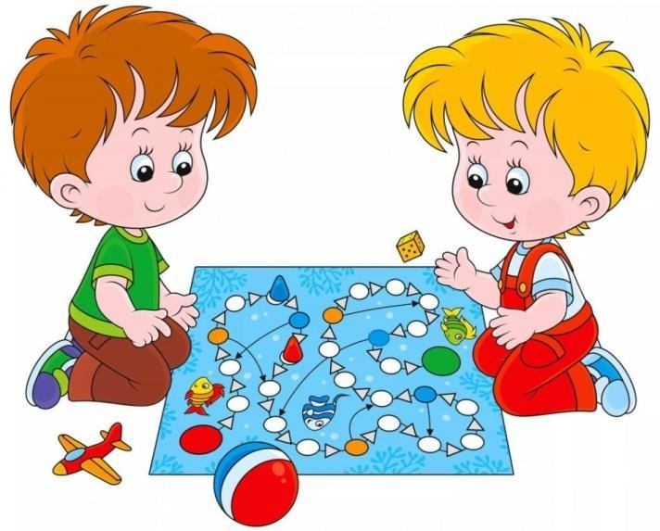

Младший дошкольный возраст – важный этап в жизни малыша. Именно в возрасте 3-4 лет закладывается «фундамент» умственного развития ребенка.

Восприятие
Познание мира ребенком начинается с восприятия. Оно бывает зрительным, слуховым, тактильным, вкусовым, обонятельным. Для развития восприятия можно использовать такие игры и упражнения:

«Собери по цвету»
Для игры вырежьте из цветной бумаги геометрические фигуры 4 цветов (красный, желтый, зеленый, синий). Смешайте все фигуры. Расскажите ребенку сказку о том, что жители цветных королевств вышли погулять, перепутались и заблудились. Попросите помочь найти фигуркам свои королевства (лист цветной бумаги соответствующего цвета). «Чудесный мешочек»
Для игры понадобится небольшой тряпичный мешочек и предметы разной формы. Сложите в мешочек предметы, знакомые ребенку, например, кубик, мячик, ложку и т.п. Попросите ребенка ощупать предмет, не заглядывая внутрь, и назвать его.

«Угадай, что делают»
Подберите для игры следующие предметы: колокольчик, стаканчик с водой, деревянный молоточек. Сначала нужно показать предметы и произвести с ними действия: позвонить в колокольчик, постучать молоточком по столу, перелить воду из стакана в стакан. А потом повторить эти действия за ширмой, а ребенок должен догадаться, что вы делаете.

Внимание
Внимание в младшем дошкольном возрасте является непроизвольным, т.е. возникает как бы само собой, без усилия воли. Дети обращают внимание на то, что ярко, эмоционально, неожиданно. Сложно с помощью словесных указаний направить внимание ребенка на нужный объект. Произвольное внимание только начинает формироваться. Оно формируется в процессе игры. «Найди пару»
Подберите для игры пары игрушек или картинок: две машинки, два мячика, две куклы, два флажка, перемешайте и предложите ребенку найти пару. «Чего не стало»
Поставьте на стол 3-4 игрушки, дайте ребенку их рассмотреть. Затем попросите его отвернуться и уберите одну игрушку. Чего не стало? «Посмотри и сделай так же»
Возьмите любую раскраску, выберите крупный одиночный предмет и закрасьте одну его половину. Предложите ребенку закрасить вторую часть точно так же.

«Кто-то наследил»
Вырежьте из бумаги «следы» зайца. Разложите их по комнате в виде запутанной тропы. Обратите на них внимание ребенка: «Смотри-ка! К нам зайчик приходил. Вот его следы, да как много! Пройди по ним, может быть, он спрятал какой-нибудь гостинец!» В конце тропы положить морковку, угостить ребенка.

Память
Память в этом возрасте непроизвольная: ребенок не ставит перед собой цель что-либо запомнить. Хорошо запоминается только то, что было непосредственно связано с его деятельностью, было интересно и эмоционально окрашено. Тем не менее, то, что запомнилось, сохраняется надолго.

Для развития памяти подойдут такие игры: Супермаркет
Приготовьте игрушки или предметные картинки, разложите их на столе в другом конце комнаты. Отправьте ребенка за покупками, попросите его запомнить все, что нужно купить. Начните с двух предметов, увеличивая их количество до 4-5. «Карлсон расшалился»
Поставьте на стол 3-4 игрушки. Предложите ребенку рассмотреть и запомнить их расположение. Затем перемешайте игрушки, сказав, что это Карлсон расшалился: все перемешал и улетел. Ребенок должен поставить игрушки на место так, как они стояли вначале.

«Узор из пуговиц»
Для игры понадобятся пуговицы, счетные палочки. Выложите из пуговиц несложный узор. Дайте ребенку время его рассмотреть. Затем накройте листом бумаги. Предложите ребенку выложить такой же узор. «Я начну, а ты продолжи»
Сначала нужно вместе с ребенком повторить стихотворение. Затем взрослый произносит первую строчку, а ребенок должен произнести вторую. С помощью этой игры можно разучивать стихотворения разной сложности.

